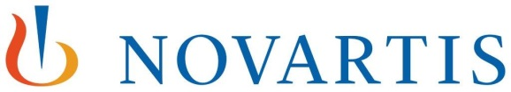
ΔΕΛΤΙΟ ΤΥΠΟΥ

Συνέχιση της Εκστρατείας «Άκου το Σώμα Σου» στα Φαρμακεία
Μια Σημαντική Πρωτοβουλία της Novartis Hellas σε Συνεργασία με τον Πανελλήνιο Φαρμακευτικό Σύλλογο

Αθήνα, 16 Μαΐου 2017 - Ο Πανελλήνιος Φαρμακευτικός Σύλλογος και η Novartis Hellas, ανακοινώνουν την συνέχιση της εκστρατείας «Άκου το Σώμα Σου», μιας σημαντικής πρωτοβουλίας που στόχο έχει την ευαισθητοποίηση του κοινού για πρόληψη και σωστό έλεγχο μιας σειράς σημαντικών ασθενειών αλλά και την ορθή καθοδήγηση των ασθενών μέσα από το πρωτοβάθμιο σύστημα φροντίδας υγείας.

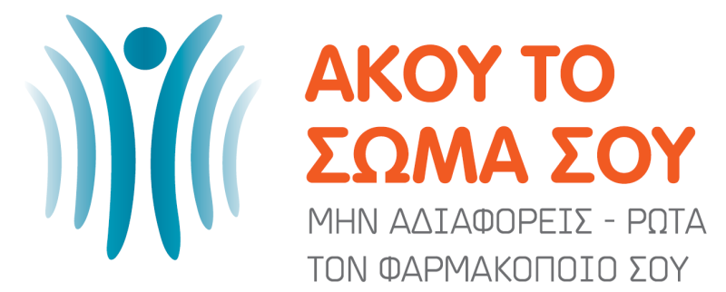
Το πρόγραμμα αναπτύσσεται σε δυο πυλώνες με τον πρώτο πυλώνα να αφορά στην εκπαίδευση των φαρμακοποιών όλης της χώρας, μέσα από διαδικτυακά σεμινάρια που διοργανώνονται από το Ινστιτούτο Δια Βίου Εκπαίδευσης και Επαγγελματικής Ανάπτυξης Φαρμακοποιών (ΙΔΕΕΑΦ), υπό την αιγίδα του Πανελληνίου Φαρμακευτικού Συλλόγου. Η θεματολογία των σεμιναρίων θα περιλαμβάνει ενημέρωση και νεότερα δεδομένα για ασθένειες που ταλαιπωρούν καθημερινά ανθρώπους κάθε ηλικίας που επισκέπτονται τα φαρμακεία όλης της χώρας.
.
Ο δεύτερος πυλώνας αφορά την εκστρατεία ενημέρωσης του κοινού για αυτές τις ασθένειες, μέσα στον χώρο του φαρμακείου με την πολύτιμη συνεργασία του φαρμακοποιού.

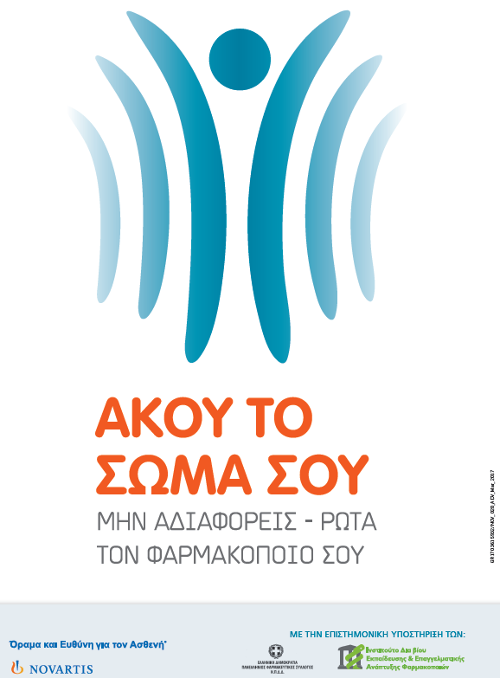
Αντιλαμβανόμενη τις δυσκολίες στην πρόσβαση των ασθενών για έλεγχο και επαναξιολόγηση της ασθένειάς τους, που συμβάλλουν στην ελλιπή και καθυστερημένη διάγνωση, η Novartis Hellas έχει ξεκινήσει ήδη από την προηγούμενη χρονιά τη δημιουργία ενημερωτικών υλικών τα οποία μέσα από τα φαρμακεία θα ενημερώνουν για μία σειρά από σημαντικές χρόνιες ασθένειες, όπως η χρόνια αποφρακτική πνευμονοπάθεια, η καρδιακή ανεπάρκεια, η ψωρίαση, η χρόνια αυθόρμητη κνίδωση, η αγκυλοποιητική σπονδυλαρθρίτιδα, η ψωριασική αρθρίτιδα κ.α.

Σε στενή πλέον συνεργασία με τον Πανελλήνιο Φαρμακευτικό Σύλλογο, με την πρωτοβουλία αυτή αναδεικνύεται ο ρόλος του φαρμακοποιού ως σύμβουλος υγείας που βρίσκεται δίπλα στον ασθενή.

Σχετικά με τη Novartis
Η Novartis παρέχει καινοτόμες λύσεις στον τομέα της υγείας που καλύπτουν τις εξελισσόμενες ανάγκες των ασθενών και της κοινωνίας. Με έδρα στη Βασιλεία της Ελβετίας, η Novartis προσφέρει ένα διαφοροποιημένο χαρτοφυλάκιο για την καλύτερη δυνατή κάλυψη των εν λόγω αναγκών: καινοτόμα φάρμακα, οφθαλμιατρικά προϊόντα και χαμηλού κόστους γενόσημα και βιοομοειδή φάρμακα. Η Novartis κατέχει ηγετική θέση παγκοσμίως σε αυτούς τους τομείς. Το 2016, ο Όμιλος σημείωσε καθαρές πωλήσεις ύψους 48,5 δις δολαρίων ΗΠΑ, ενώ οι δαπάνες Έρευνας και Ανάπτυξης σε ολόκληρο τον Όμιλο ανήλθαν σε 9,0 δις δολάρια ΗΠΑ περίπου. Οι εταιρείες του Ομίλου Novartis απασχολούν περίπου 118.000 συνεργάτες πλήρους απασχόλησης. Τα προϊόντα της Novartis είναι διαθέσιμα σε περίπου 155 χώρες σε ολόκληρο τον κόσμο.

Για περισσότερες πληροφορίες σχετικά με τη Novartis Hellas:

Website: www.novartis.gr

Facebook page: https://www.facebook.com/NovartisHellas/

YouTube channel: Novartis Hellas

-ΤΕΛΟΣ-
Για περισσότερες πληροφορίες:
Νατάσα Χατζηπρίμου
Τηλ: 210 2897028
natasa.chatziprimou@novartis.com
www.novartis.com

